

KIT NVR E TELECAMERE IP



Parte posteriore:

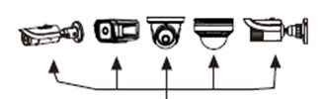
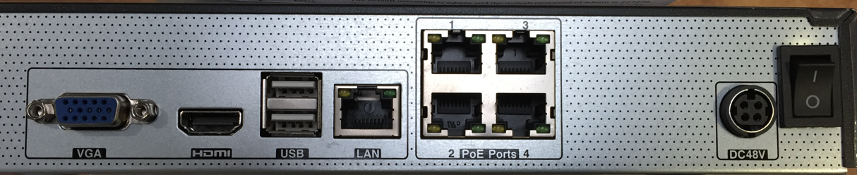
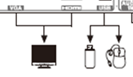
Nome | Descrizione
DV48V | Connettore per alimentatore in dotazione
Porte PoE | 4 Porte PoE per telecamere Pixvideo
LAN | Porta di rete (verso switch, modem, router, ecc)
VGA | Connettore per monitor VGA
HDMI | Connettore per monitor HDMI
USB | Prese USB per Mouse e chiavette USB

- ACCENSIONE E SPEGNIMENTO
  - Accensione
- Connettere il monitor e l’alimentazione
- Il dispositivo si avvia e si accende il led blu sul frontale anteriore
- Appare un menu di Guida Rapida

  - Spegnimento
- Fare clic su "Avvia" e quindi selezionare l'icona "Spegnimento". Questo farà apparire una finestra di spegnimento.
- Il dispositivo si spegnerà facendo clic sul pulsante "OK". Quindi scollegare l’alimentazione.

- LOGIN
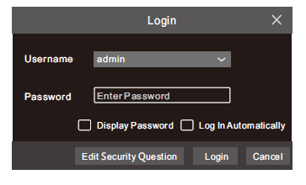
Credenziali di default:
username: admin
password: 123456

- RETE LAN E AGGIUNTA DI TELECAMERE IP
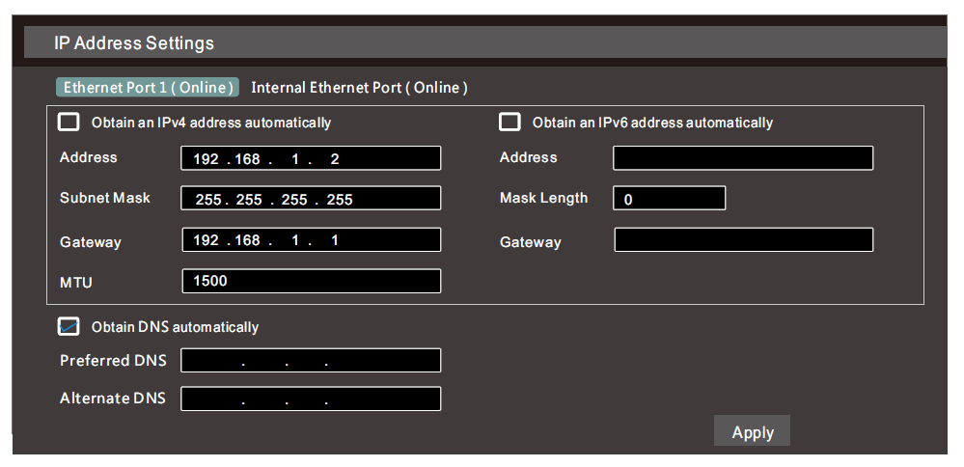

① Impostare la rete dell'NVR. Vai su Start → Impostazioni → Rete → TCP/IP.
Immettere l'indirizzo IP, la maschera di sottorete, il gateway, ecc. Se si utilizza DHCP, abilitare il DHCP
sia nell'NVR che nel router.
② Vai su Start → Impostazioni → Rete → Porta. Immettere la porta HTTP (l'impostazione predefinita
il valore è 80), porta del server (la porta predefinita è 6036).
③ La porta ethernet interna è la porta che collega tutte le porte PoE al sistema NVR. Ha una classe di rete diversa da quella della rete LAN dell’NVR.
④ Vai su Start → Impostazioni → Fotocamera → Aggiungi fotocamera. L'NVR cercherà automaticamente
le telecamere. Le telecamere che supportano il protocollo Onvif possono essere aggiunte manualmente. Se l'IPC cercata non è nella stessa rete locale del NVR, selezionare il dispositivo e fare clic per modificare l'indirizzo IP.
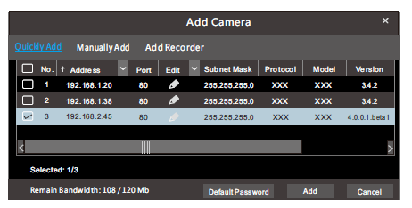

- NAT PER ACCESSO DA REMOTO TRAMITE CLOUD P2P (Codice QR)
① L'NVR deve essere acceso e connesso alla rete.
② Vai su Start → Impostazioni → Rete → TCP/IP. È possibile ottenere l'indirizzo IP, subnet mask e gateway automaticamente. Puoi anche inserirli manualmente in base alla situazione reale della rete. Assicurati che il segmento di rete sia uguale a quello della rete utilizzata.
③ Impostare il server DNS preferito o alternativo. Fare clic su "Applica" per salvare i parametri.
④ Vai su Start → Impostazioni → Rete → scheda NAT. Abilita NAT e seleziona l’indirizzo del server NAT (l'indirizzo del server NAT predefinito è nat.autonat.com).
Fare clic su "Applica" per salvare i parametri.
L’App si chiama SUPERLIVEPLUS e va bene sia su smartphone iOS sia su Android.
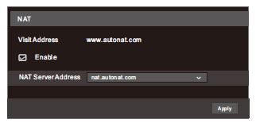
- PLAYBACK
  - Playback istantaneo
Fare clic su "Riproduzione istantanea" nel menu di scelta rapida dell'anteprima della finestra della telecamera; selezionare o trascinare la barra di avanzamento della riproduzione per modificare l’orario della riproduzione.
  - Playback generico
Fare clic sulla barra degli strumenti nella parte inferiore dell'interfaccia di anteprima dal vivo o fare clic su
Avvia → Riproduzione per accedere all'interfaccia di riproduzione come mostrato di seguito. Puoi anche
aggiungere manualmente le telecamere di riproduzione. Fare clic nella finestra di riproduzione per visualizzare nella finestra "Aggiungi fotocamera". Controllare le telecamere nella finestra e quindi fare clic
"Aggiungi" per aggiungere la videocamera da riprodurre.
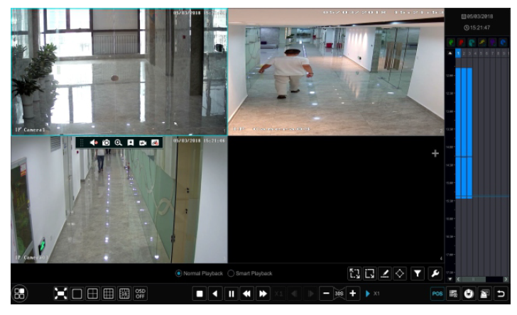

- ESPORTAZIONE FILMATI
- Cliccare su Playback nel Menu in basso a sinistra
- Selezionare sulla telecamera di interesse con il mouse la fascia oraria da esportare
- Cliccare Backup in basso a destra
- Scegliere il supporto su cui salvare il filmato (chiavetta USB)
- Attendere il tempo necessario per l’esportazione del file del filmato

